Reporte Agregado - La Reina
MONITOREO WES
Análisis consolidado de 1 puntos de monitoreo
Rango: 01-03-26 - 31-03-26
Generado: 31-03-26 17:44

RESUMEN EJECUTIVO AGREGADO
Puntos de monitoreo analizados: 1.
Consumo total agregado: 1.270,4 m³.
Consumo promedio por punto: 1.270,4 m³.
Total de alertas registradas: 20.
Promedio de alerta agregado: 1 m³/h.
Proyección diaria de consumo nocturno agregada: 24 m³/día.

COMPARACIÓN DE CONSUMO POR PUNTO
Consumo total registrado en cada punto de monitoreo durante el periodo analizado.
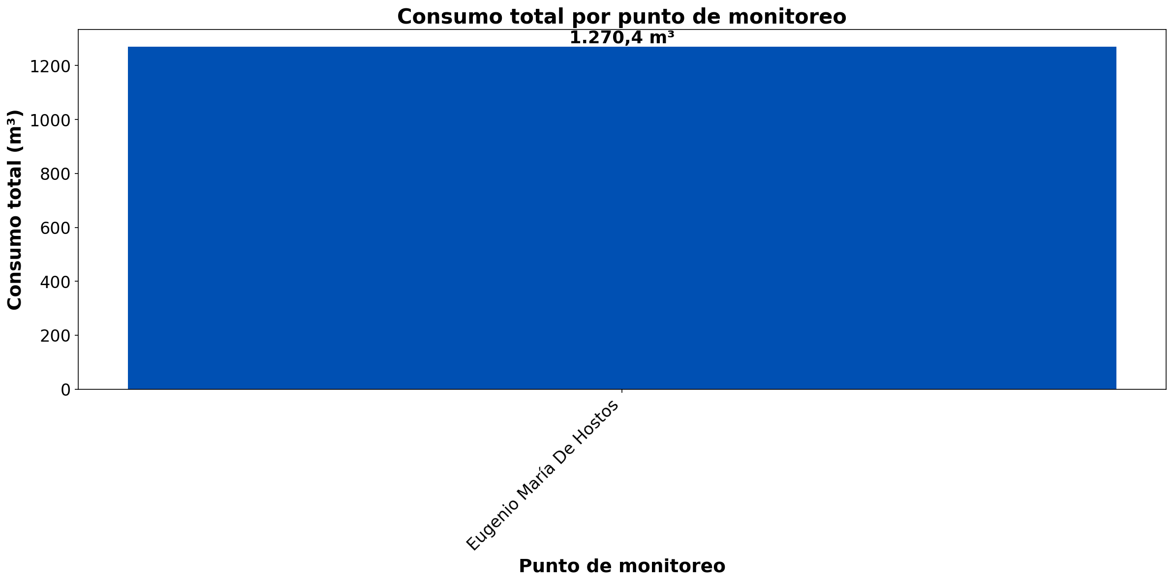

No hay suficientes datos para realizar una comparación entre puntos.

RESUMEN POR PUNTO DE MONITOREO

MÉTRICAS POR PUNTO
Ranking | Dispositivo | Consumo total (m³) | Número de alerta | Consumo nocturno | Proyección de filtración
1 | Eugenio María De Hostos | 1.270,4 | 20 | 159,7 m³  (19 días, 61,3%) | 0,0 m³  (0,0%)
 | TOTAL | 1.270,4 | 20 | 159,7 m³ | 0 m³

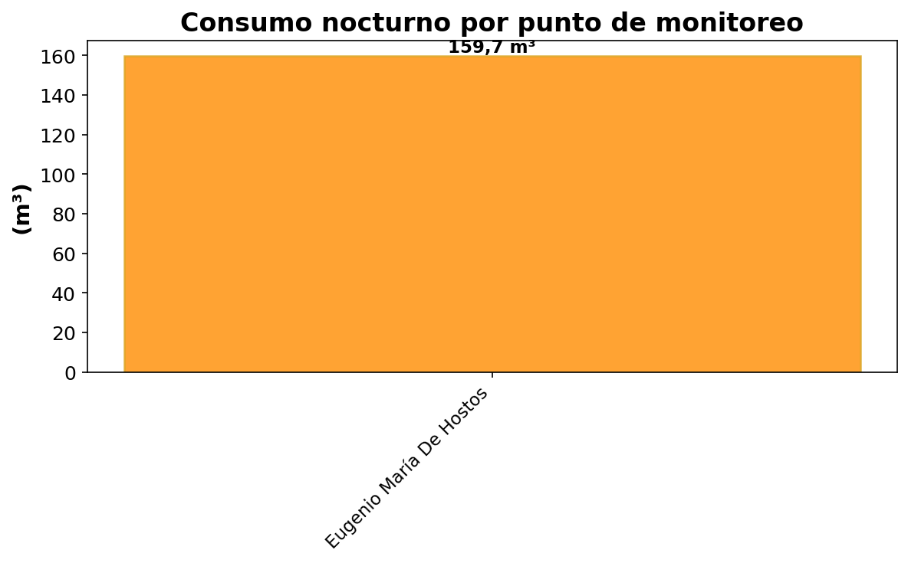

DÍA CON MAYOR CONSUMO NOCTURNO - EUGENIO MARÍA DE HOSTOS (01-03-26):
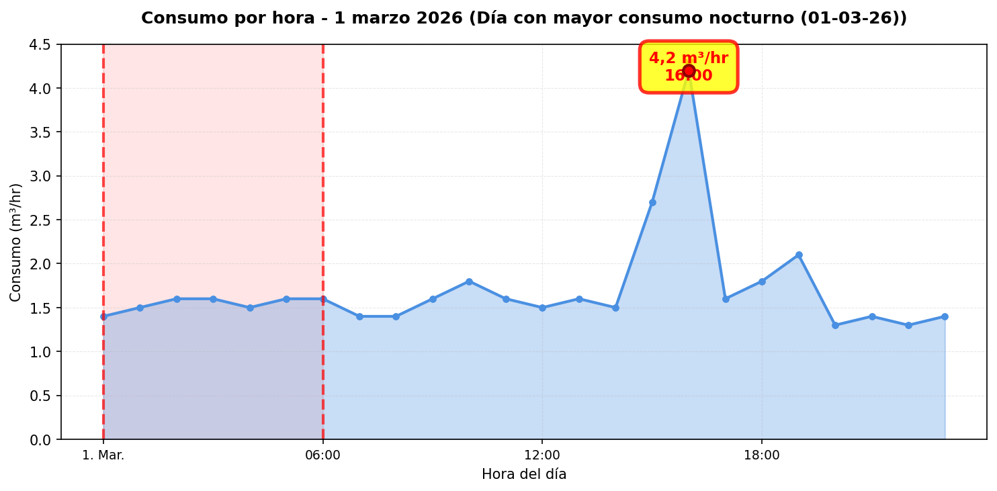
El nodo Eugenio María De Hostos registró 20 alerta(s) durante 17 día(s) del periodo analizado. La periodicidad de las alertas es regular (más del 50% de los días).

COMPARACIÓN MENSUAL: CONSUMO NOCTURNO VS CONSUMO EFECTIVO:
La comparación mensual proyecta los valores diarios a un mes completo (30 días). La proyección mensual de consumo nocturno se obtiene multiplicando la proyección diaria de consumo nocturno agregada por 30 días, mientras que el consumo efectivo mensual se calcula multiplicando el consumo efectivo promedio diario agregado por 30 días. Esta comparación permite visualizar el impacto económico de los consumos nocturnos en un periodo mensual, valorizando el consumo nocturno en pesos chilenos según el precio por metro cúbico del punto.

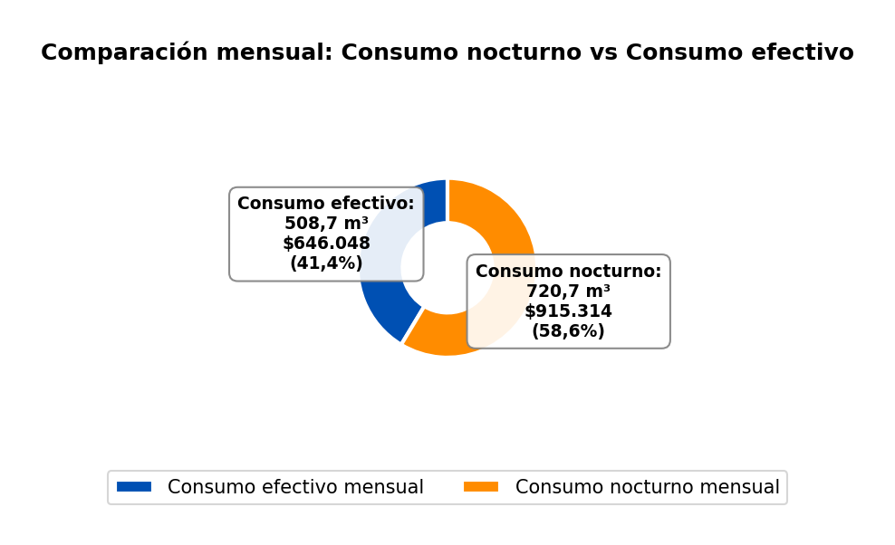

CONCLUSIONES
Este reporte sintetiza los principales hallazgos de consumo y fugas. Se recomienda revisar los días con mayor consumo y atender las alertas registradas.

